# http://blog.csdn.net/ling3ye/article/details/68938930

# [Arduino Uno PM2.5粉尘传感器（GP2Y1010AU0F） 看看家里的空气质量](http://blog.csdn.net/ling3ye/article/details/68938930)

标签： [arduino](http://www.csdn.net/tag/arduino" \t "http://blog.csdn.net/ling3ye/article/details/_blank)

2017-03-31 23:34 2712人阅读 [评论](http://blog.csdn.net/ling3ye/article/details/68938930" \l "comments)(0) [收藏](http://blog.csdn.net/ling3ye/article/details/javascript:void(0);" \o "收藏) [举报](http://blog.csdn.net/ling3ye/article/details/68938930" \l "report" \o "举报)

IMG_256 分类：

Arduino 系列实验（64） IMG_257

版权声明：本文为博主原创文章，未经博主允许不得转载。

目录[(?)](http://blog.csdn.net/ling3ye/article/details/68938930" \o "系统根据文章中H1到H6标签自动生成文章目录)[[+]](http://blog.csdn.net/ling3ye/article/details/68938930" \o "展开)

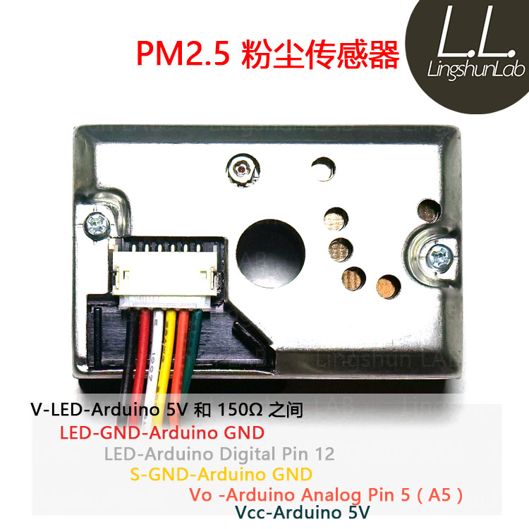

这次用到的这个模块，是SHARP GP2Y10(粉尘传感器，其实我在怀疑是否也叫PM2.5)

买到手的时候，除了传感器还有随附的一个150欧姆的电阻和一个220uf的电容

## 实验效果

这是摆放在房间中的数值，看到Dust Density的数值为0.02左右，说明空气中的粉尘很少

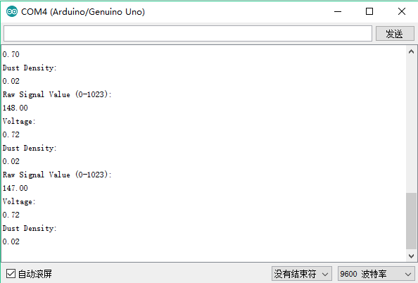

这是在传感器旁边点了一支香，让烟从传感器的孔洞中穿过看到的数值。说明空气粉尘严重。

（可以使用香烟，可以使用笔放进孔洞中看看数据的变化）

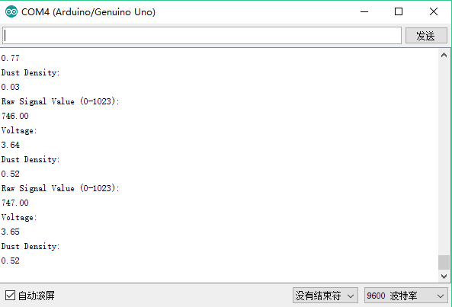

## BOM表

Arduino Uno    \*1

粉尘传感器（GP2Y10） \*1

电阻  150欧姆 \*1

电容 220uf  \*1

面包板   \*1

跳线若干

## 接线

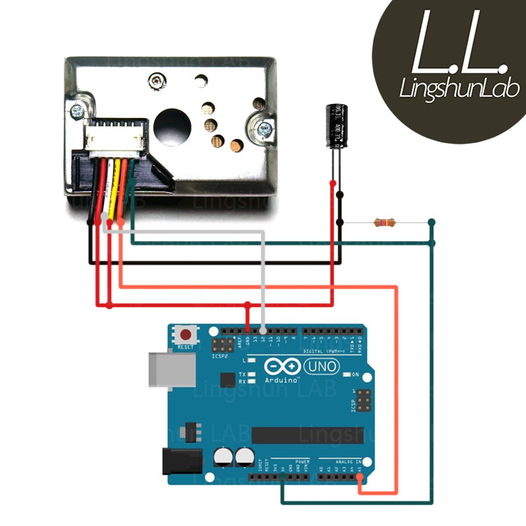

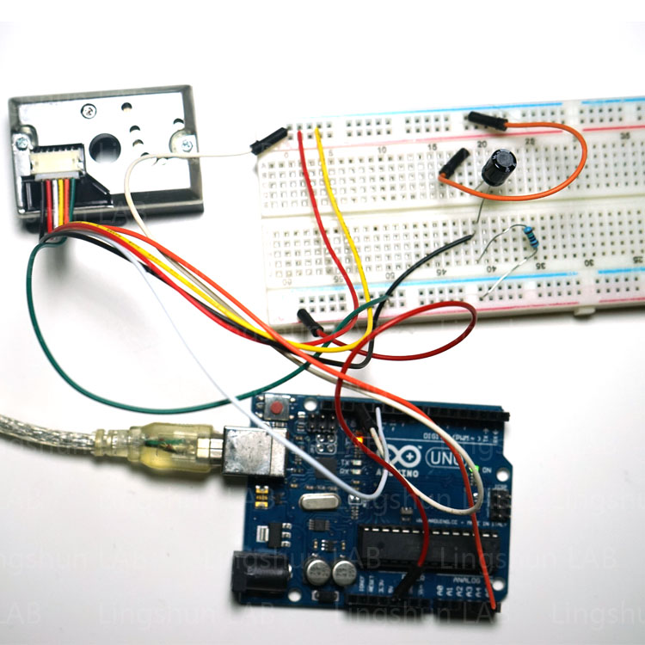

## 程序

**[objc]** [view plain](http://blog.csdn.net/ling3ye/article/details/68938930" \o "view plain) [copy](http://blog.csdn.net/ling3ye/article/details/68938930" \o "copy)

1. **int** measurePin = A5;
2. **int** ledPower = 12;
4. unsigned **int** samplingTime = 280;
5. unsigned **int** deltaTime = 40;
6. unsigned **int** sleepTime = 9680;
8. **float** voMeasured = 0;
9. **float** calcVoltage = 0;
10. **float** dustDensity = 0;
12. **void** setup(){
13. Serial.begin(9600);
14. pinMode(ledPower,OUTPUT);
15. }
17. **void** loop(){
18. digitalWrite(ledPower,LOW);
19. delayMicroseconds(samplingTime);
21. voMeasured = analogRead(measurePin);
23. delayMicroseconds(deltaTime);
24. digitalWrite(ledPower,HIGH);
25. delayMicroseconds(sleepTime);
27. calcVoltage = voMeasured\*(5.0/1024);
28. dustDensity = 0.17\*calcVoltage-0.1;
30. **if** ( dustDensity < 0)
31. {
32. dustDensity = 0.00;
33. }
35. Serial.println("Raw Signal Value (0-1023):");
36. Serial.println(voMeasured);
38. Serial.println("Voltage:");
39. Serial.println(calcVoltage);
41. Serial.println("Dust Density:");
42. Serial.println(dustDensity);
44. delay(1000);
45. }